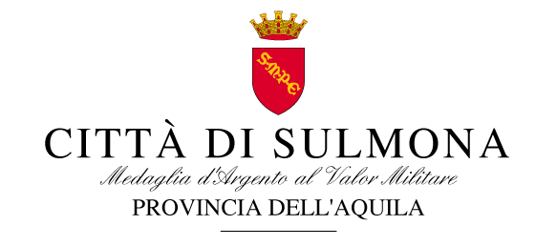

28 settembre 2017

COMUNICATO STAMPA

Sarà siglato domani Venerdi 29 settembre alle 19.30, con una cerimonia solenne nell’aula consiliare di Palazzo San Francesco, il patto di gemellaggio tra Sulmona e Šumperk, città della Repubblica Ceca. “Ad unire queste due città è il nostro Campo78 di Fonte d’Amore, che durante la guerra accolse numerosi prigionieri austroungarici. Questo importante patto di amicizia è il culmine di un percorso cominciato due anni fa, al quale hanno lavorato alacremente l’Archivio di Stato e lo studioso Mario Salzano, che, insieme all’Ambasciata della Repubblica Ceca a Roma, hanno tessuto importanti rapporti sulla base della storia che accomuna i due paesi” hanno affermato il Sindaco di Sulmona Annamaria Casini e il Presidente del Consiglio comunale di Sulmona Katia Di Marzio, durante la conferenza stampa di questa mattina a Palazzo San Francesco, alla presenza del Presidente di “Una fondazione per il Morrone” Gianpaolo Tronca.
“Riteniamo vantaggioso per Sulmona portare avanti la politica dei gemellaggi, che diventano un patrimonio per le città stesse e possono contribuire al rilancio turistico, culturale ed economico dei nostri territori. Stiamo lavorando, in linea con le direttive europee, per istituzionalizzare comitati per gemellaggi, composti da associazioni locali, commercianti, imprenditori, amministratori e consiglieri (di maggioranza e minoranza). Un nuovo strumento che sarà sottoposto al vaglio del Consiglio comunale e avrà lo scopo di dare gambe ed operatività ai gemellaggi che sono stati sottoscritti negli anni e a quelli che verranno stipulati a breve” spiegano Casini e Di Marzio. “Durante queste giornate, con la delegazione istituzionale di Šumperk avremo occasione di progettare le attività del gemellaggio e dare corpo alla pianificazione” aggiungono il Sindaco e il Presidente del Consiglio comunale. La delegazione istituzionale della città di Šumperk è composta da Vicesindaco Tomáš Spurný, dal Consigliere comunale Michael Kohajda, e dal responsabile delle relazioni esterne Bohuslav Vondruska.

Nella mattina di sabato sono previsti appuntamenti significativi organizzati dall’Ambasciata della Repubblica Ceca a Roma, come anteprima del centenario della prima Guerra Mondiale. Si comincerà alle ore 9 nel cimitero comunale sulmonese con la cerimonia per la deposizione di corone, da parte della Città di Sulmona e delle Ambasciate Ceca e Slovacca, alla stele dei caduti austroungarici; sarà presente una delegazione di 40 persone proveniente dalla Repubblica Ceca. Una conferenza si svolgerà alle ore 10 nell’Abbazia morronese, in cui studiosi ed esperti tratteranno il tema dei prigionieri austroungarici e del Campo78. Seguirà, nell’Abbazia, l’inaugurazione di una targa per commemorare i soldati Cecoslovacchi della Grande Guerra e la visita guidata al Campo78 di Fonte d’Amore. “Vogliamo ringraziare la Banca Generali, nella persona di Alessandro Di Tunno, e il Presidente di “Una fondazione per il Morrone” Gianpaolo Tronca per aver sostenuto questo importante evento”.

